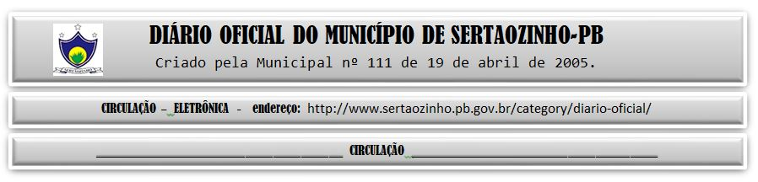

|  |
| --- |
| **ESTADO DA PARAÍBA**  **PREFEITURA MUNICIPAL DE SERTÃOZINHO**    **EXTRATO DE CONTRATOS**  OBJETO: CONTRARAÇÃO DE EMPRESA ESPECIALIZADO EM FORNECIMENTO DE EQUIPAMENTOS DIVERSOS: INFORMÁTICA, LINHA BRANCA, UTENSÍLIOS. FUNDAMENTO LEGAL: Pregão Eletrônico nº 00025/2023. DOTAÇÃO: Recursos de 2023 do Município de Sertãozinho: EQUIPAMENTOS E MATERIAL PERMANENTE: 02.06.12.361.1003.2.010.4.4.90.52.00.00.00.00 0500 02.06.12.361.2001.2.018.4.4.90.52.00.00.00.00 0569 02.06.12.361.2001.2.018.4.4.90.52.00.00.00.00 0500 02.06.12.361.2001.2.018.4.4.90.52.00.00.00.00 0500 02.06.12.361.2001.2.018.4.4.90.52.00.00.00.00 0540 02.06.12.361.2004.2.022.4.4.90.52.00.00.00.00 0500 02.06.12.361.2004.2.022.4.4.90.52.00.00.00.00 0540 02.06.12.361.2004.2.022.4.4.90.52.00.00.00.00 0541 02.06.12.361.2004.2.022.4.4.90.52.00.00.00.00 0542 MATERIAL DE CONSUMO: 02.02.2.006.04.122.1003.3.3.90.30.00.00.00.00.00.0500 02.04.2.013.08.122.1003.3.3.90.30.00.00.00.00.00.0500 02.04.2.050.08.243.2013.3.3.90.30.00.00.00.00.00.0501 02.05.2.011.10.122.1003.3.3.90.30.00.00.00.00.00.0500 02.05.2.063.10.301.2018.3.3.90.30.00.00.00.00.00.0621 02.05.2.063.10.301.2018.3.3.90.30.00.00.00.00.00.0600 02.06.2.010.12.361.1003.3.3.90.30.00.00.00.00.00.0500 02.07.2.014.01.122.1003.3.3.90.30.00.00.00.00.00.0500 02.08.2.007.20.122.1003.3.3.90.30.00.00.00.00.00.0500 02.09.2.012.27.122.1003.3.3.90.30.00.00.00.00.00.0500 02.10.2.043.08.244.2012.3.3.90.30.00.00.00.00.00.0661 02.10.2.043.08.244.2012.3.3.90.30.00.00.00.00.00.0660 02.10.2.043.08.244.2012.3.3.90.30.00.00.00.00.00.0500 02.10.2.048.08.244.2012.3.3.90.30.00.00.00.00.00.0660. VIGÊNCIA: até o final do exercício financeiro de 2023. PARTES CONTRATANTES: Prefeitura Municipal de Sertãozinho e: CT Nº 00078/2023 - 28.11.23 - SM CORDEIRO DE MELO EIRELI EPP - R$ 8.363,40; CT Nº 00079/2023 - 28.11.23 - GQS ELETROS E EQUIPAMENTOS LTDA - R$ 40.680,00; CT Nº 00080/2023 - 28.11.23 - SUPERAR LTDA - R$ 64.326,00; CT Nº 00081/2023 - 28.11.23 - R1 COMERCIO E SERVICOS EM INFORMATICA EIRELI - R$ 97.499,90; CT Nº 00082/2023 - 28.11.23 - GO VENDAS ELETRONICAS EIRELI - R$ 36.231,04; CT Nº 00083/2023 - 28.11.23 - GM COMERCIO E SERVICO LTDA - R$ 37.430,00; CT Nº 00084/2023 - 28.11.23 - MERCADO ATUAL LTDA - R$ 11.938,24; CT Nº 00085/2023 - 28.11.23 - DANTAS ELETROMOVEIS E EQUIPAMENTOS LTDA - R$ 50.979,00; CT Nº 00086/2023 - 28.11.23 - GWC INDUSTRIA, IMPORTACAO E DISTRIBUICAO DE ELETRONICOS LTDA - R$ 5.411,60; CT Nº 00087/2023 - 28.11.23 - LRF DISTRIBUIDORA LTDA - R$ 7.398,18; CT Nº 00088/2023 - 28.11.23 - ALPHA TECNOLOGIA E INOVAÇÃO LTDA - R$ 79.716,00; CT Nº 00089/2023 - 28.11.23 - LEGACY DISTRIBUIDORA DE INFORMATICA E ELETROELETRONICOS LTDA - R$ 9.328,00. |

PUBLICAR: